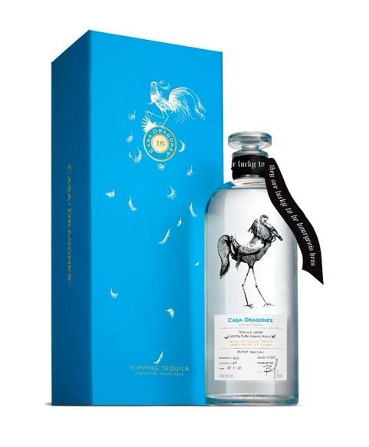

**TEQUILA CASA DRAGONES PRESENTA LA EDICIÓN DEL ARTISTA PETRIT HALILAJ**

* **Dicha colaboración con Halilaj suma ya 4 ediciones especiales creadas por importantes artistas contemporáneos**

**Ciudad de México, a XX de mayo de 2024.-** Tequila Casa Dragones, casa tequilera de producción en pequeños lotes, presenta una nueva edición en colaboración con el artista Petrit Halilaj. La colaboración coincide con el debut de la Roof Garden Commission, Petrit Halilaj: Abetare, para The Metropolitan Museum of Art, New York. Esta instalación dedicada a este espacio es la mayor comisión del artista en los Estados Unidos, y debuta este 29 de abril.

Como un creador contemporáneo de renombre internacional, Halilaj ha obtenido críticas positivas por la provocativa naturaleza de su trabajo. Esta edición especial, que lleva por nombre *They Are Lucky to Be Bourgeois Hens*, incluye una obra de arte original por parte de Halilaj en el cristal del decantador de Casa Dragones Joven: un tequila 100% puro de agave azul con un maridaje delicado de tequila blanco con tequila extra añejo que ha sido añejado en barricas de roble americano durante cinco años.

Como siempre, esta colaboración representa el profundo compromiso que Casa Dragones para celebrar el arte y el diseño contemporáneos. La obra de Halilaj está enraizada en la historia más inmediata de su natal Kosovo, y en la agitación política derivada de las guerras que vivió en su juventud durante los 80 y 90. Su trabajo explora temas como la identidad, la memoria, el desplazamiento, y el juego entre lo natural y lo cultural.

Para esta colaboración, Halilaj regresa a un motivo recurrente en sus piezas: las gallinas, a los que se refiere como “gallinas burguesas” y que juegan varios roles. Estas aves simbolizan la naturaleza en su arte y pueden interpretarse como una metáfora de su evolución artística, que parte de un origen más rural en una villa a uno más sofisticado: el artista “burgués”. Estos animales también representan un cambio en su arte hacia expresiones más contemporáneas, de estilo europeo, influenciadas por las críticas de sus profesores a trabajos más tempranos, apegados a las provincias de su niñez.

En la icónica caja azul de Tequila Casa Dragones, Halilaj reimaginó el logo de Casa Dragones, reemplazando el águila con una “gallina burguesa”, una criatura central para su expresión artística. La caja, que usualmente incluye un logo con un águila que simboliza el orgullo mexicano en torno al movimiento de Independencia, ahora tiene una gallina sin volar, que traza un paralelismo entre el significado propio que Halilaj tiene de la libertad, y el respectivo de México como nación. Mientras que las águilas alcanzan grandes alturas, y representan la mirada de un Dios y la indómita naturaleza, la gallina trae consigo un carácter más doméstico y una conexión con las raíces de cada cual.

Para Halilaj, las gallinas y los gallos han sido compañeros fieles desde hace tiempo, capaces de representar la habilidad de transformar experiencias de vida, incluyendo ese momento en el que fue refugiado durante la Guerra de Kosovo (1998 -1999). La gallina es un elemento potencial de transformación en este caso. La cascada de plumas en el empaque de la botella, que forma una constelación de estrellas, está inspirada en el trabajo de Dahn Vo y en una colaboración previa entre ambos artistas en torno a una botella de vino.

La botella también está adornada con un listón especial en el que se lee “They are Lucky to be Bourgeois Hens”, una frase que hace referencia a la escultura de Halilaj. Inspirada en la limitada libertad de su hermana Kosovo, Halilaj expresa su anhelo por ésta sensación y por su lugar de origen a través de su trabajo. En el cristal de la botella, el intrincado grabado de Petrit se convierte en una detallada impresión de serigrafía de una de las gallinas “burguesas”.

Casa Dragones se enorgullece de colaborar con Halilaj, de quien su obra encarna integridad y un espíritu innovador. La CEO y cofundadora Bertha Gonzáles Nieves declaró que “es un honor colaborar con Petrit, y tener la posibilidad de mostrar nuestras tradiciones artesanales a través de esta edición. La idea surgió de un encuentro que tuvimos durante el after party de Mexico Pavilion, en Venecia, durante 2022. Cultivamos una relación que le permitió a Halilaj expresar con libertad su arte”.

Casa Dragones presentó esta edición especial en el afterparty de la comisión artística. Al debutar en el 15 aniversario de Casa Dragones, esto marcó la llegada de la cuarta Edición de Artista, con colaboraciones previas con nombres como Gabriel Orozco, Pedro Reyes y Danh Vo.

Limitada a 500 botellas, la Edición de Artista de Petrit Hailaj está disponible para su compra en [www.casadragones.com](http://www.casadragones.com) por un precio de 1,500 dólares americanos cada una.

**ACERCA DE PETRIT HALILAJ**

Patrit Halilaj (1986, Kosovo) vive y trabaja entre Alemania, Kosovo e Italia. La obra de Halilaj está profundamente conectada con la historia más reciente de su natal Kosovo, y con las consecuencias de las tensiones políticas y culturales en esa región. Sin embargo, a la par de enfrentar una memoria colectiva, su trabajo se origina de experiencias personales, y es el resultado de un proceso íntimo y de momentos compartidos con sus seres queridos. Su peculiar y a veces irreverente manera de acercarse a la esencia de la realidad, resulta en una reflexión sobre la memoria, la libertad, la identidad y los descubrimientos más vitales.

Actualmente es profesional en la Ecole Nationale Supérieure des Beaux-Arts de París, Francia, junto a su socio y colaborador artístico, Álvaro Urbano .

Sus exhibiciones incluyen venues como Fries Museum, Leeuwarden; Tate St. Ives, Reino Unido; Palacio de Cristal, Museo Reina Sofia, Madrid; New Museum, Nueva York; Fondazione Merz, Turin; Hammer Museum, Los Ángeles; Paul Klee Zentrum, Bern; Pirelli HangarBicocca, Milán; Kölnischer Kunstverein, Cologne; Bundeskunsthalle, Bonn; Fondation d'Entreprise Galeries Lafayette, París, Kunsthalle Sankt Gallen, entre otros más.

**ACERCA DE CASA DRAGONES**

Casa Dragones es una casa tequilera con producción en pequeños lotes, conocido por Tequila Casa Dragones Joven, Tequila Casa Dragones Blanco, Tequila Casa Dragones Añejo y Tequila Casa Dragones Reposado Mizunara bebidas que reflejan el cuidado y la precisión que caracteriza su producción. Desde su debut en 2009, Casa Dragones Joven ha ganado la admiración de los aficionados al tequila, catadores y reconocidos chefs por su distintivo sabor, aroma y cuerpo. Casa Dragones Joven es un suave maridaje de tequila blanco con tequila extra añejo que resulta en un sabor sumamente suave creado para degustarse solo y maridar con la comida. En 2014, la casa tequilera presentó una segunda etiqueta, Tequila Casa Dragones Blanco, una bebida plata que mantiene la elegancia y las sutilezas matizadas que se han convertido en sinónimo del nombre Casa Dragones. En 2020, Tequila Casa Dragones amplió su repertorio con el lanzamiento de su primer tequila añejo, Tequila Casa Dragones Añejo, que se distingue por su único proceso de añejamiento en barricas, alcanzando un particular carácter por ser madurado en dos diferentes tipos de barricas nuevas: unos, de roble francés, y otros, de roble americano. Finalmente, en 2022 Casa Dragones presenta Casa Dragones Reposado Mizunara, tequila 100% de agave Azul reposado en barricas nuevas de roble Mizunara que encuentra el balance perfecto entre la mineralidad del agave con las notas suaves y sedosas del roble japonés, creando una dulzura refinada y elegante que desafía lo establecido. Para mayor información visita www.casadragones.com

**CONTACTO PARA PRENSA**

**XXX**